2020年度部门决算公开格式：

浮梁县自然资源和规划局部门2020年度部门决算

目 录

第一部分 浮梁县自然资源和规划局部门概况
一、部门主要职责
二、部门基本情况
第二部分 2020年度部门决算表
一、收入支出决算总表
二、收入决算表
三、支出决算表
四、财政拨款收入支出决算总表
五、一般公共预算财政拨款支出决算表
六、一般公共预算财政拨款基本支出决算表
七、一般公共预算财政拨款“三公”经费支出决算
表
- 政府性基金预算财政拨款收入支出决算表
- 国有资本经营预算财政拨款支出决算表
十、国有资产占用情况表
第三部分 2020年度部门决算情况说明
一、收入决算情况说明
二、支出决算情况说明
三、财政拨款支出决算情况说明
四、一般公共预算财政拨款基本支出决算情况说明
五、一般公共预算财政拨款“三公”经费支出决算
情况说明
六、机关运行经费支出情况说明
七、政府采购支出情况说明
八、国有资产占用情况说明
九、预算绩效情况说明
第四部分 名词解释

第一部分 浮梁县自然资源和规划局部门概况

一、部门主要职能
（一）贯彻执行国家和省、市有关土地、矿产、测绘的方针、政策和法律、法规，拟订本县有关的行政规章并组织实施和监督检查。
（二）编制和实施国土规划、土地和矿产资源保护与合理利用规划、地质勘查规划；参与城市总体规划的审核、指导和审核各镇(场)土地利用总体规划、矿产资源开发利用、地质勘查规划。
（三）统筹、协调国土整治活动；依法保护土地、矿产资源所有者和使用者的合法权益，承办并调处权属纠纷，查处违法案件。
（四）实施农地用途管制，组织落实基本农田保护制度；拟订未利用土地开发、土地整理、土地复垦和开发耕地政策并进行监督实施，确保耕地面积占补动态平衡。
（五）统一管理城乡地籍；组织土地资源调查、地籍调查、土地统计和动态监测；负责土地确权登记、发证、城乡地籍管理工作。
（六）负责对土地、租赁、作价出资、转让、交易进行管理和监督检查；负责政府土地收购工作；负责农村集体非农土地使用权的流转管理；负责组织土地定级、基准地价、标定地价的制定与公布；审核土地评估机构资格，确认土地使用权价格；承担报省、市人民政府审批的各类用地的审查、报批工作。
（七）负责采矿许可证审核登记发证和转让审批登记管理工作；组织矿产资源调查，负责矿产资源储量管理和地质资料汇交管理工作；依法实施地质勘查行业管理，核准地质勘查单位的资格；管理地质勘查成果；组织征收矿产资源补偿费。
（八）组织监测、防治地质灾害和保护地质遗迹，管理水文地质、工程地质、环境地质勘查和评价工作，监测、监督防止地下水的过量开采与污染，保护地质环境。
（九）制订测绘工作规划、计划和技术标准；组织并管理基础测绘、行政区域界线测绘、地籍测绘和其他有关测绘项目；依法实施测绘行业管理，负责测绘单位资格审核报批；负责测绘任务登记；管理测绘成果质量和地图编制工作；管理大地测量控制系统，管理、审核、发布基础地理信息数据；指导和监督测量标志的保护工作。
（十）负责土地资源、矿产资源、测绘事业的对外合作与交流。
（十一）管理派出机构和直属单位。
（十二）承办县委、县政府和上级职能部门交办的其他事项。

二、部门基本情况
纳入本套部门决算汇编范围的单位共 1个，包括：浮梁县自然资源和规划局（需按单位预算级次分别列出）。
本部门2020年年末实有人数104人，其中在职人员104人，退休人员26人。

第二部分 2020年度部门决算表

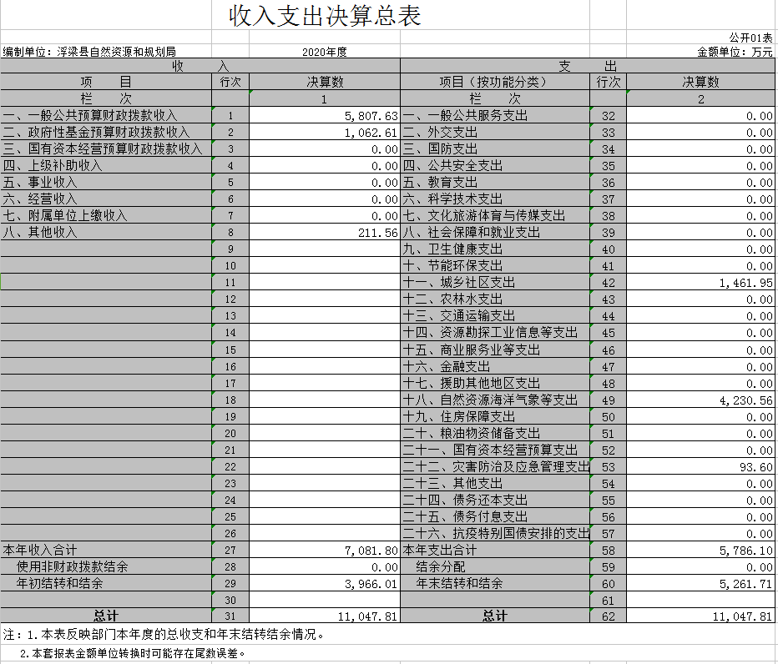

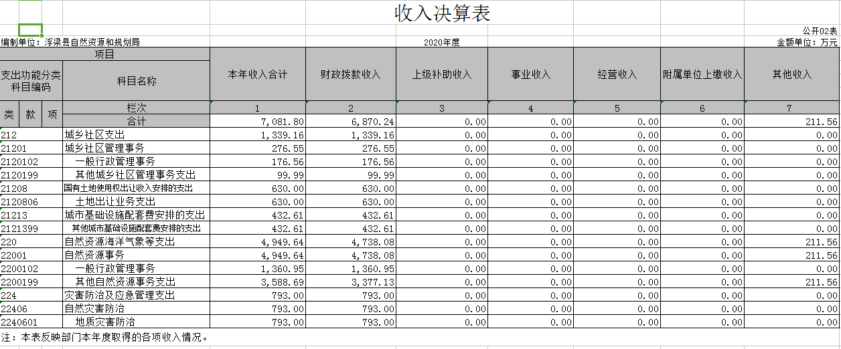

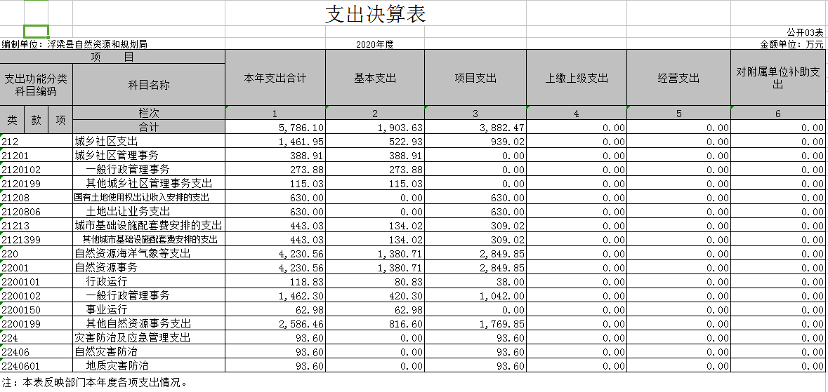

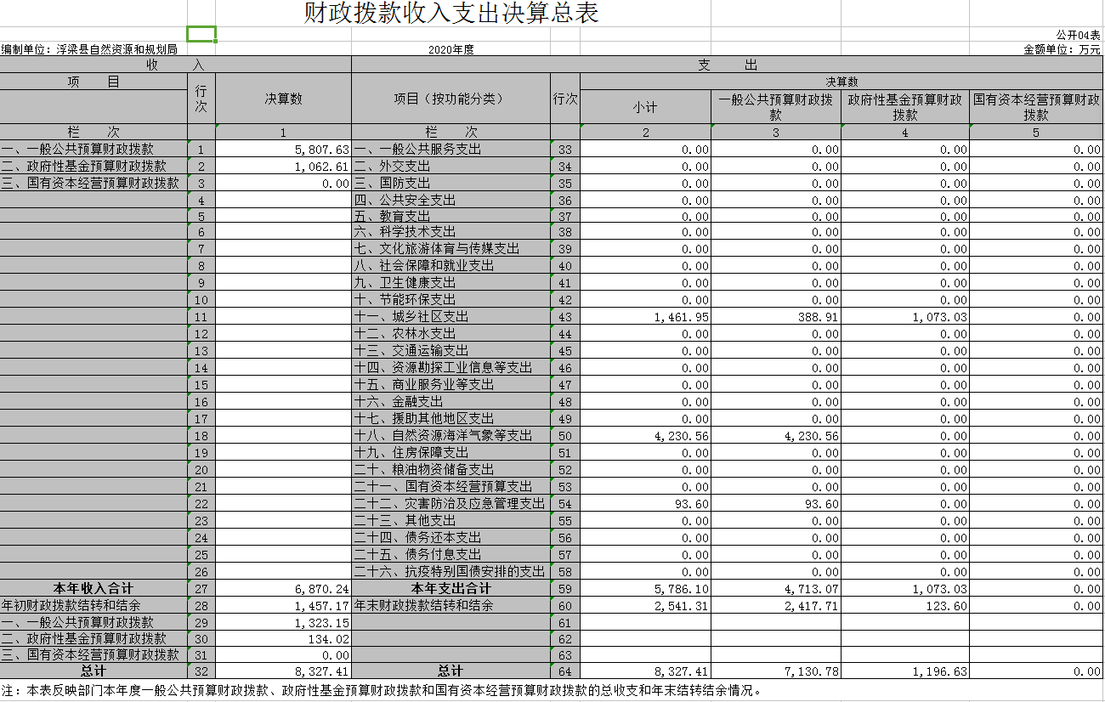

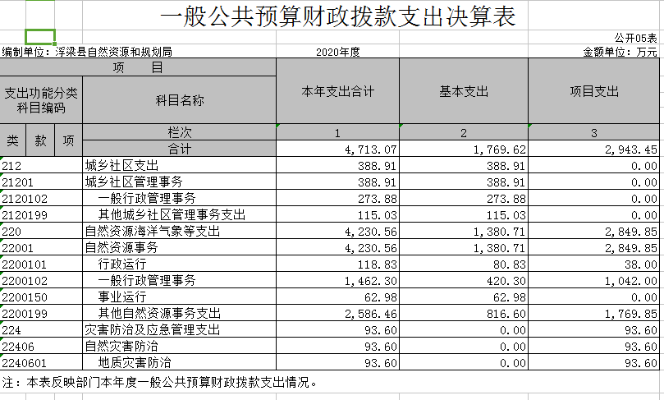

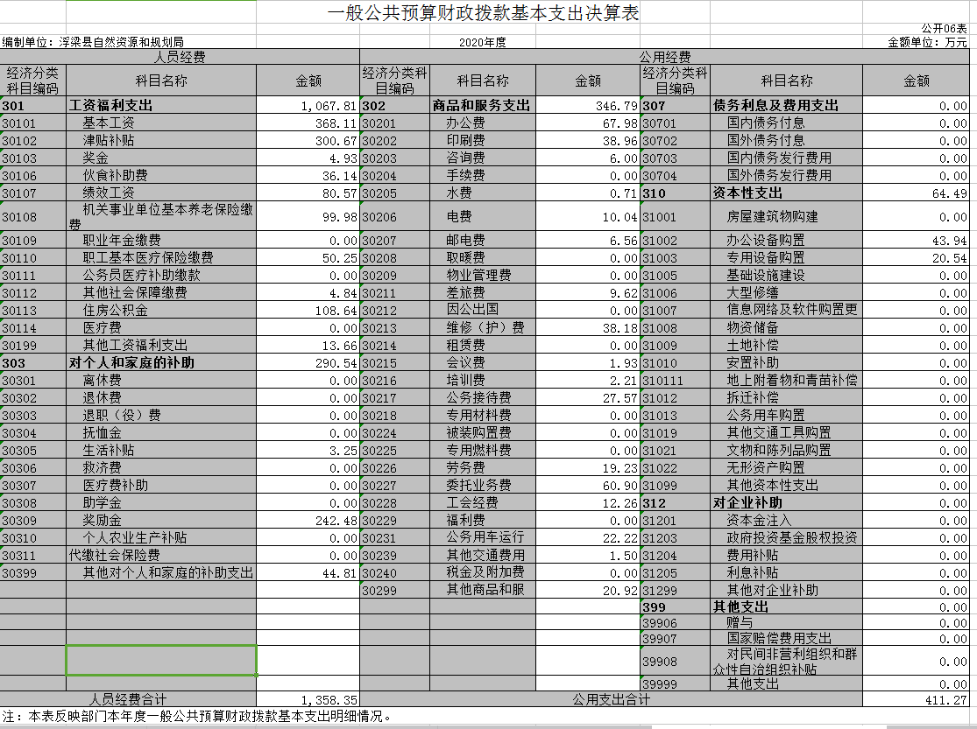

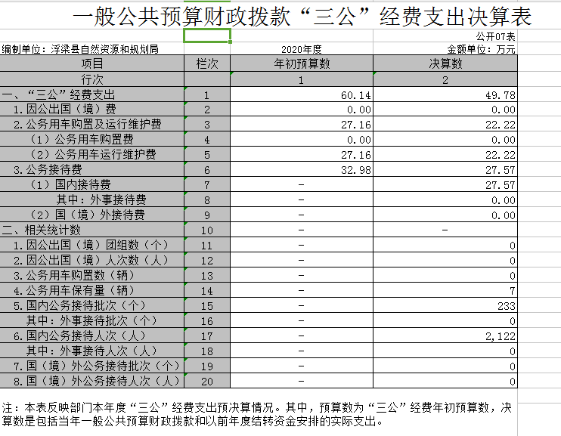

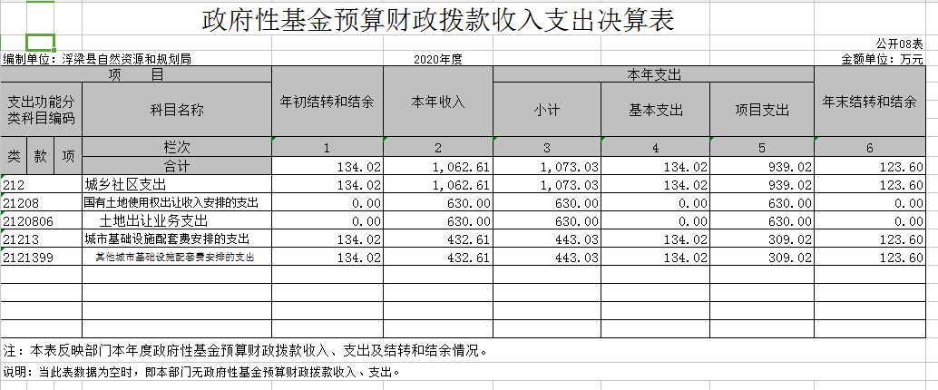

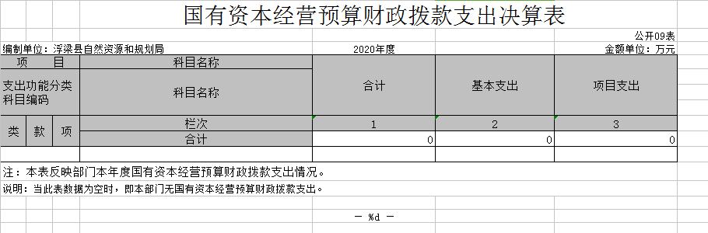

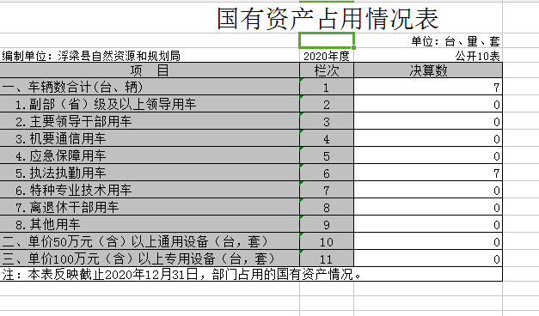

第三部分 2020年度部门决算情况说明

一、收入决算情况说明
本部门2020年度收入总计11047.81万元，其中年初结转和结余3966.01万元，较2019年增加3995.6万元，增长56.65 %；本年收入合计7081.8万元，较2019年增加3962.52万元，增长127.03%，主要原因是：增加县城控规编制经费、国土空间总体规划、国土空间信息平台建设、浮梁县房地一体农村宅基地与集团建设用地等项目资金。
本年收入的具体构成为：财政拨款收入6870.24万元，占97.01%；其他收入211.56万元，占2.99%。
二、支出决算情况说明
本部门2020年度支出总计 11047.81万元，其中本年支出合计5786.10万元，较2019年增加2699.9万元，增长87.48%，主要原因是：增加县城控规编制经费、国土空间总体规划、国土空间信息平台建设、浮梁县房地一体农村宅基地与集团建设用地等项目资金；年末结转和结余5261.71万元，较2019年增加1295.7万元，增长32.67%，主要原因是：县城控规编制经费、购买地形图经费和地质灾害治理项目资金结余。
本年支出的具体构成为：基本支出1903.63万元，占32.9%；项目支出3096.52万元，占53.52%；无经营支出；其他支出（对附属单位补助支出、上缴上级支出）785.95万元，占13.58%。
三、财政拨款支出决算情况说明
本部门2020年度财政拨款本年支出年初预算数为1551.14万元，决算数为5786.1万元，完成年初预算的373.02%。其中：
（一）城乡社区支出（国有土地使用权出让收入及对专项债务收入安排的支出）年初预算数为550万元，决算数为1461.95万元，完成年初预算的265.81%，主要原因是：土地出让业务支出增加。
（二）国土资源事务支出年初预算数为1001.14万元，决算数为4230.55万元，完成年初预算的422.57%，主要原因是：增加县城控规编制经费、国土空间总体规划、国土空间信息平台建设、浮梁县房地一体农村宅基地与集团建设用地等项目资金。
（三）灾害防治及应急管理支出无年初预算数，决算数为93.6万元，主要原因是：增加地质灾害防治费用。
四、一般公共预算财政拨款基本支出决算情况说明
本部门2020年度一般公共预算财政拨款基本支出1769.62万元，其中：
（一）工资福利支出1067.81万元，较2019年增加98.51 万元，增长10.16 %，主要原因是：工资基数上调。
（二）商品和服务支出346.79万元，较2019年减少33.79万元，下降8.88%，主要原因是：精简办公，合理控制费用。
（三）对个人和家庭补助支出290.54万元，较2019年增加152.28万元，增长110.14%，主要原因是：增加在职职工的奖励性工资。
（四）资本性支出64.49万元，较2019年增加9.14万元，增长16.51%，主要原因是：固定资产增加。
五、一般公共预算财政拨款“三公”经费支出决算情况说明
本部门2020年度一般公共预算财政拨款“三公”经费支出年初预算数为60.14万元，决算数为49.78万元，完成预算的82.77%，决算数较2019年增加5.78万元，增长13.14%，其中：
（一）无因公出国（境）支出年。
（二）公务接待费支出年初预算数为32.98万元，决算数为 27.57万元，完成预算的83.6%，决算数较2019年增加3.76万元，增长15.79%，主要原因是增加公务接待批次。决算数较年初预算数减少的主要原因是：严格执行“八项规定”，按照公务接待标准落实公务接待工作。全年国内公务接待233批，累计接待2122人次，无外事接待。
（三）公务用车购置及运行维护费支出22.22万元，无公务用车购置费。公务用车运行维护费支出年初预算数为27.16万元，决算数为22.22万元，完成预算的81.81%，决算数较2019年增加2.02万元，增长10 %，主要原因是办公公务用车次数及里程增加，年末公务用车保有7辆。
六、机关运行经费支出情况说明
本部门2020年度机关运行经费支出411.28万元（与部门决算中行政单位和参照公务员法管理事业单位一般公共预算财政拨款基本支出中公用经费之和一致），较年初上年决算数增加24.66万元，增长5.66%，主要原因是：办公设施设备购置经费增加。
七、政府采购支出情况说明
本部门2020年度政府采购支出总额79.03万元，其中：政府采购货物支出64.41万元、政府采购工程支出14.62万元、无政府采购服务支出。授予中小企业合同金额79.03万元，占政府采购支出总额的100%，其中：授予小微企业合同金额79.03万元，占政府采购支出总额的100%。（省级部门公开的政府采购金额的计算口径为：本部门纳入2020年部门预算范围的各项政府采购支出金额之和，不包括涉密采购项目的支出金额。）
八、国有资产占用情况说明。
截止2020年12月31日，本部门（单位）国有资产占用情况见公开10表《国有资产占用情况表》。其中车辆中的其他用车主要是执法执勤用车7辆。
九、预算绩效情况说明
（一）绩效管理工作开展情况。
根据预算绩效管理要求，我部门组织对2020年度一般公共预算项目支出所有二级项目8个全面开展绩效自评，共涉及资金966.66万元，占一般公共预算项目支出总额的33%。
组织对“国土空间总体规划编制经费”、“浮梁县不动产登记数据整合建库”等8个项目开展了部门评价，涉及一般公共预算支出966.66万元，政府性基金预算支出0万元。从评价情况看，我局项目资金实行项目管理，专款专用，未虚列、挪用、浪费专项资金，建立健全支出内部控制制度和内部稽核、审批、审查制度，把项目资金用到实处，产生实效。
- 部门决算中项目绩效自评结果。
我部门今年在部门决算中反映2020年国土空间总体规划编制经费等8个项目绩效自评结果。
项目绩效自评综述：根据年初设定的绩效目标，2020年第三次国土调查项目自评得分为89分，项目全年预算数为219.2万元；国土空间总体规划编制经费项目自评得分为90分，项目全年预算数为316.8万元；浮梁县房地一体农村宅基地与集体建设用地项目自评得分为87分，项目全年预算数为118万元；矿产资源评估费项目自评得分为92分，项目全年预算数为60万元；浮梁县城市规划数据2000国家大地坐标系数据转换项目自评得分为93分，项目全年预算数为9.8万元；浮梁县不动产登记数据整合建库项目自评得分为90分，项目全年预算数为168万元；浮梁县基础测绘“十四五”规划编制项目自评得分为88分，项目全年预算数为33.1万元；新增15名国土资源执法监察协管员经费项目自评得分为92分，项目全年预算数为41.76万元；项目绩效目标完成情况：一是产出指标完成100%，二是效益指标完成90%，三是满意度指标90%。详见附表（项目支出绩效自评表）
项目1、
项目支出绩效自评表
（ 2020 年度）
项目名称 |  | 第三次国土调查
主管部门 |  |  |  |  |  |  | 实施单位
项目资金  （万元） |  |  |  | 年初预算数 | 全年预算数A |  | 全年执行数B |  | 分值 |  | 执行率 |  | 得分
 |  | 年度资金总额 |  |  | 219.2 |  | 219.2 |  | 10 |  | 100% |  | 10
 |  | 其中：当年财政拨款 |  |  | 219.2 |  | 219.2 |  | — |  | 100% |  | —
 |  | 上年结转资金 |  |  |  |  |  |  | — |  |  |  | —
 |  | 其他资金 |  |  |  |  |  |  | — |  |  |  | —
年度总体目标 | 预期目标 |  |  |  |  |  | 实际完成情况
年度总体目标 | 1.完成对全县范围内的土地地类、位置、面积、分布等利用现状及变化情况进行调查，同时重点调查永久基本农田现状及变化情况，包括永久基本农田的数量、分布和保护状况。  2.完成对全县范围内的土地所有权和使用权变化情况进行调查。 |  |  |  |  | 1.完成对全县范围内的土地地类、位置、面积、分布等利用现状及变化情况进行调查，同时重点调查永久基本农田现状及变化情况，包括永久基本农田的数量、分布和保护状况。  2.完成对全县范围内的土地所有权和使用权变化情况进行调查。
绩  效  指  标 | 一级指标 | 二级指标 | 三级指标 |  | 年度  指标值 |  | 实际  完成值 | 分值 |  | 得分 |  | 偏差原因分析及改进措施
绩  效  指  标 | 产出指标（50分） | 数量指标 | 完成土地调查范围（面积） |  | 2851平方公里 |  | 2851平方公里 | 10 |  | 10
绩  效  指  标 | 产出指标（50分） | 质量指标 | 调查结果审核通过率 |  | 100% |  | 100% | 15 |  | 12 |  | 等国家公布成果
绩  效  指  标 | 产出指标（50分） | 时效指标 | 第三次国土调查完成及时率 |  | 及时完成 |  | 及时完成 | 10 |  | 10
绩  效  指  标 | 产出指标（50分） | 成本指标 | 第三次国土调查项目成本控制率 |  | 100% |  | 100% | 15 |  | 15
绩  效  指  标 | 效益指标（30分） | 经济效益  指标 | 调查结果能成为国土资源管理的基础平台 |  | 建立完善 |  | 建立完善 | 5 |  | 5
绩  效  指  标 | 效益指标（30分） | 经济效益  指标 | 调查结果能成为土地利用总体规划/用地审批/土地开发整理等工作基础 |  | 建立完善 |  | 建立完善 | 5 |  | 5
绩  效  指  标 | 效益指标（30分） | 社会效益  指标 | 有调查结果共享应用措施 |  | 建立完善 |  | 建立 | 10 |  | 10
绩  效  指  标 | 效益指标（30分） | 可持续影响指标 | 长效管理机制 |  | 落实质量责任终身追究制度 |  | 正在建立 | 3 |  | 1 |  | 正在建立
 |  |  |  |  | 档案是否及时归档 |  | 是 | 2 |  | 2
 |  |  |  |  | 建立土地变更调查数据更新制度 |  | 正在建立 | 2 |  | 1 |  | 正在建立
 |  |  |  |  | 建立健全监管机制保障 |  | 正在建立 | 3 |  | 1 |  | 正在建立
绩  效  指  标 | 满意度  指标（10分） | 服务对象满意度指标 | 部门满意率 |  | ≥80% |  | 85% | 10 |  | 7 |  | 服务群众、解决问题的能力有待提高。
总分 |  |  |  |  |  |  |  | 100 |  | 89
项目2：
项目支出绩效自评表
（ 2020 年度）
项目名称 |  | 国土空间总体规划编制经费
主管部门 |  | 浮梁县自然资源和规划局 |  |  |  | 实施单位 | 浮梁县自然资源和规划局
项目资金  （万元） |  |  |  | 年初预算数 | 全年预算数 | 全年执行数 | 分值 |  | 执行率 |  | 得分
 |  | 年度资金总额 |  |  | 316.8 | 316.8 | 10 |  | 100% |  | 10
 |  | 其中：当年财政拨款 |  |  | 316.8 |  | — |  |  |  | —
 |  | 上年结转资金 |  |  |  |  | — |  |  |  | —
 |  | 其他资金 |  |  |  |  | — |  |  |  | —
年度总体目标 | 预期目标 |  |  |  |  | 实际完成情况
年度总体目标 | 浮梁县自然资源和规划局通过聘请北京清华同衡规划设计研究院有限公司为我县国土空间总体规划编制提供技术支持、科学依据。 |  |  |  |  | 全面启动国土空间规划编制，完善规划体系。
绩  效  指  标 | 一级指标 | 二级指标 | 三级指标 |  | 年度  指标值 | 实际  完成值 | 分值 | 得分 |  | 偏差原因分析及改进措施
绩  效  指  标 | 产出指标（50分） | 数量指标 | 签订技术服务合同数量 |  | 1个 | 1个 | 10 | 10
绩  效  指  标 | 产出指标（50分） | 质量指标 | 规划编制方案通过率 |  | 100% | 100% | 15 | 15
绩  效  指  标 | 产出指标（50分） | 时效指标 | 按合同进度执行 |  | 及时完成 | 及时完成 | 15 | 15
绩  效  指  标 | 产出指标（50分） | 成本指标 | 预算控制率 |  | ≤100% | 100% | 10 | 10
绩  效  指  标 | 效益指标（30分） | 社会效益指标 | 优化国土空间开发保护格局，完善规划体系 |  | 合格 | 基本合格 | 15 | 12 |  | 进一步完善中
绩  效  指  标 | 效益指标（30分） | 可持续影响指标 | 是否建立长效管理机制，档案是否及时整理归档 |  | 建立完善 | 正在建立 | 15 | 10 |  | 正在建立
绩  效  指  标 | 满意度  指标（10分） | 服务对象满意度指标 | 部门满意率 |  | ≥80% | 90% | 10 | 8 |  | 服务群众、解决问题的能力有待提高。
总分 |  |  |  |  |  |  | 100 | 90
项目3：
项目支出绩效自评表
（ 2020 年度）
项目名称 |  | 浮梁县房地一体农村宅基地与集体建设用地
主管部门 |  | 浮梁县自然资源和规划局 |  |  |  |  | 实施单位 | 浮梁县自然资源和规划局
项目资金  （万元） |  |  |  | 年初预算数 | 全年预算数 |  | 全年执行数 | 分值 |  | 执行率 |  | 得分
 |  | 年度资金总额 |  |  | 118 |  | 118 | 10 |  | 100% |  | 10
 |  | 其中：当年财政拨款 |  |  | 118 |  | 118 | — |  | 100% |  | —
 |  | 上年结转资金 |  |  |  |  |  | — |  |  |  | —
 |  | 其他资金 |  |  |  |  |  | — |  |  |  | —
年度总体目标 | 预期目标 |  |  |  |  |  | 实际完成情况
年度总体目标 | （1）成果县级复检主要内容包括：①地籍细部测量成果质量检查包括图根控制、界址点点位精度、地物点点位精度、间距精度、整饰质量；②房屋测量成果质量检验内容包括房产要素测量、面积测算、测量报告；③数据库成果检查内容包括成果完成性、格式正确性、基本检查、属性质量、图形质量、逻辑一致性、附件质量；④电子图件成果质量检查内容包括地籍图、宗地图、房产平面图、分层图和分户图；⑤文档资料检查通过内业查看方法检查资料的规范性、完整性。  （2）地籍测量、地籍权属调查、房屋测量、房屋权属调查、图件成果、登记发证成果质量检查抽样覆盖所有地籍区，每个地籍区内业检查比例不少于15%地籍子区，外业抽查不少于8%地籍子区，地籍子区数不少于3个，每个地籍子区不少于20宗，数据库成果以县级行政区为单位进行全面检查。 |  |  |  |  |  | （1）成果县级复检主要内容包括：①地籍细部测量成果质量检查包括图根控制、界址点点位精度、地物点点位精度、间距精度、整饰质量；②房屋测量成果质量检验内容包括房产要素测量、面积测算、测量报告；③数据库成果检查内容包括成果完成性、格式正确性、基本检查、属性质量、图形质量、逻辑一致性、附件质量；④电子图件成果质量检查内容包括地籍图、宗地图、房产平面图、分层图和分户图；⑤文档资料检查通过内业查看方法检查资料的规范性、完整性。  （2）地籍测量、地籍权属调查、房屋测量、房屋权属调查、图件成果、登记发证成果质量检查抽样覆盖所有地籍区，每个地籍区内业检查比例不少于15%地籍子区，外业抽查不少于8%地籍子区，地籍子区数不少于3个，每个地籍子区不少于20宗，数据库成果以县级行政区为单位进行全面检查。
绩  效  指  标 | 一级指标 | 二级指标 | 三级指标 |  |  | 年度  指标值 | 实际  完成值 | 分值 | 得分 |  | 偏差原因分析及改进措施
绩  效  指  标 | 产出指标（50分） | 数量指标 | 各乡镇农村房地一体确权登记成果市级复检完成率 |  |  | 100% | 100% | 15 | 15
绩  效  指  标 | 产出指标（50分） | 质量指标 | 文档资料的规范性、完整性、清晰度 |  |  | 合格 | 合格 | 20 | 16 |  | 档案图像完整度、偏斜度、清晰度需要更高标准。
绩  效  指  标 | 产出指标（50分） | 时效指标 | 各乡镇农村房地一体确权登记成果市级复检完成及时率 |  |  | 及时完成 | 及时完成 | 15 | 15
绩  效  指  标 | 效益指标（30分） | 社会效益  指标 | 复检抽样地籍区覆盖率 |  |  | 100% | 90% | 15 | 12 |  | 工作繁重，时间紧迫
绩  效  指  标 | 效益指标（30分） | 可持续影响指标 | 长效管理机制 |  |  | 文档是否及时规范完整归档 | 正在建立完善 | 15 | 12 |  | 正在建立完善
绩  效  指  标 | 满意度  指标（10分） | 服务对象满意度指标 | 抽样地籍区居民满意率 |  |  | ≥90% | 90% | 10 | 7 |  | 相对较为复杂的业务未能快速处理完成。
总分 |  |  |  |  |  |  |  | 100 | 87
项目4：
项目支出绩效自评表
（ 2020 年度）
项目名称 |  | 矿产资源评估费
主管部门 |  | 浮梁县自然资源和规划局 |  |  |  |  | 实施单位 |  | 浮梁县自然资源和规划局
项目资金  （万元） |  |  |  | 年初预算数 |  | 全年预算数A | 全年执行数B |  | 分值 |  | 执行率 |  | 得分
 |  | 年度资金总额 |  |  |  | 60 | 60 |  | 10 |  | 100% |  | 10
 |  | 其中：当年财政拨款 |  |  |  | 60 | 60 |  | — |  |  |  | —
 |  | 上年结转资金 |  |  |  |  |  |  | — |  |  |  | —
 |  | 其他资金 |  |  |  |  |  |  | — |  |  |  | —
年度总体目标 | 预期目标 |  |  |  |  |  | 实际完成情况
年度总体目标 | 浮梁县自然资源和规划局通过聘请第三方评估机构对采矿权收益进行评估，为浮梁县自然资源和规划局出让提供出让收益依据。 |  |  |  |  |  | 浮梁县自然资源和规划局通过聘请第三方评估机构对采矿权收益进行评估，为浮梁县自然资源和规划局出让提供出让收益依据。
绩  效  指  标 | 一级指标 | 二级指标 | 三级指标 |  | 年度  指标值 |  | 实际  完成值 | 分值 |  | 得分 |  | 偏差原因分析及改进措施
绩  效  指  标 | 产出指标(50分） | 数量指标 | 矿业权出让收益评估完成 |  | 3项 |  | 3项 | 15 |  | 15
绩  效  指  标 | 产出指标(50分） | 质量指标 | 评估报告合格率 |  | 100% |  | 100% | 15 |  | 15
绩  效  指  标 | 产出指标(50分） | 时效指标 | 矿业权出让收益评估完成及时率 |  | 及时完成 |  | 完成 | 10 |  | 10
绩  效  指  标 | 产出指标(50分） | 成本指标 | 单项评估费用控制率 |  | ≤100% |  | 100% | 10 |  | 10
绩  效  指  标 | 效益指标（30分） | 社会效益  指标 | 评估成果运用率 |  | 100% |  | 90% | 10 |  | 8 |  | 评估运用成果未能全面覆盖。
绩  效  指  标 | 效益指标（30分） | 可持续影响指标 | 长效管理机制 |  | 是否严格执行保密规定和程序 |  | 是 | 10 |  | 10
 |  |  |  |  | 文档是否及时整理归档 |  | 正在整理 | 10 |  | 7 |  | 正在整理
绩  效  指  标 | 满意度  指标（10分） | 服务对象满意度指标 | 受让业主满意率 |  | ≥80% |  | 80% | 10 |  | 7 |  | 服务群众、解决问题的能力有待提高。
总分 |  |  |  |  |  |  |  | 100 |  | 92
项目5：
项目支出绩效自评表
（ 2020 年度）
项目名称 |  | 浮梁县城市规划数据2000国家大地坐标系数据转换项目
主管部门 |  | 浮梁县自然资源和规划局 |  |  |  | 实施单位 |  | 浮梁县自然资源和规划局
项目资金  （万元） |  |  |  | 年初预算数 | 全年预算数A | 全年执行数B |  | 分值 |  | 执行率 | 得分
 |  | 年度资金总额 |  |  | 9.8 | 9.8 |  | 10 |  | 100% | 10
 |  | 其中：当年财政拨款 |  |  | 9.8 | 9.8 |  | — |  | 100% | —
 |  | 上年结转资金 |  |  |  |  |  | — |  |  | —
 |  | 其他资金 |  |  |  |  |  | — |  |  | —
年度总体目标 | 预期目标 |  |  |  |  | 实际完成情况
年度总体目标 | （1）现行大地坐标系历经50年，对国民经济建设作出了重大的贡献，效益显著。但其成果受技术条件制约，精度偏低、无法满足新技术的要求。空间技术的发展成熟与广泛应用迫切要求国家提供精度、地心、动态、实用、统一的大地坐标系作为各项社会经济活动的基础性保障。采用2000国家大地坐标系可对国民经济建设、社会发展产生巨大的社会效益。采用2000国家大地坐标系，有利于防震减灾、公共应急与预警系统的建设和维护。  （2）完成项目方案编制，专业图形工作站设备平台准备，进行数据转换，并委托第三方对转换完成的数据成果按《国土资源数据2000国家大地坐标系转换技术要求》进行数据质量二级检查，最终对相关成果进行整理。 |  |  |  |  | 完成项目方案编制，专业图形工作站设备平台准备，进行数据转换，并委托第三方对转换完成的数据成果按《国土资源数据2000国家大地坐标系转换技术要求》进行数据质量二级检查，最终对相关成果进行整理。
绩  效  指  标 | 一级指标 | 二级指标 | 三级指标 |  | 年度  指标值 | 实际  完成值 | 分值 |  | 得分 | 偏差原因分析及改进措施
绩  效  指  标 | 产出指标（50分） | 数量指标 | 方案编制完成数 |  | 1项 | 1项 | 5 |  | 5
绩  效  指  标 | 产出指标（50分） | 数量指标 | 数据坐标转换完成率 |  | 9项 | 9项 | 5 |  | 5
绩  效  指  标 | 产出指标（50分） | 质量指标 | 委托检验合格率 |  | 检验合格 | 基本合格 | 8 |  | 8
绩  效  指  标 | 产出指标（50分） | 时效指标 | 方案编制完成及时率 |  | 及时完成 | 完成 | 8 |  | 8
绩  效  指  标 | 产出指标（50分） | 时效指标 | 专业图形工作站设备采购完成及时率 |  | 及时完成 | 完成 | 8 |  | 8
绩  效  指  标 | 产出指标（50分） | 时效指标 | 数据坐标转换完成及时率 |  | 及时完成 | 完成 | 8 |  | 8
绩  效  指  标 | 产出指标（50分） | 成本指标 | 预算控制率 |  | ≤100% | 100% | 8 |  | 8
绩  效  指  标 | 效益指标（30分） | 社会效益  指标 | 转换数据准确率 |  | 100% | 100% | 8 |  | 8
绩  效  指  标 | 效益指标（30分） | 社会效益  指标 | 转换数据完整率 |  | 100% | 100% | 7 |  | 7
绩  效  指  标 | 效益指标（30分） | 可持续影响指标 | 长效管理机制 |  | 是否严格执行保密规定和程序 | 是 | 5 |  | 5
 |  |  |  |  | 是否切实履行监督检查 | 是 | 5 |  | 3 | 监督检查力度有待提高。
 |  |  |  |  | 是否文档及时整理归档 | 是 | 5 |  | 3 | 文档整理归档的速度有待提高。
绩  效  指  标 | 满意度  指标（10分） | 服务对象满意度指标 | 服务对象满意率 |  | ≥80% | 80% | 10 |  | 7 | 相对较为复杂的业务未能快速处理完成。
总分 |  |  |  |  |  |  | 100 |  | 93
项目6：
项目支出绩效自评表
（ 2020 年度）
项目名称 |  | 浮梁县不动产登记数据整合建库项目
主管部门 |  | 浮梁县自然资源和规划局 |  |  |  | 实施单位 |  | 浮梁县自然资源和规划局
项目资金  （万元） |  |  |  | 年初预算数 | 全年预算数A | 全年执行数B |  | 分值 | 执行率 | 得分
 |  | 年度资金总额 |  |  | 168 | 168 |  | 10 | 100% | 10
 |  | 其中：当年财政拨款 |  |  | 168 | 168 |  | — |  | —
 |  | 上年结转资金 |  |  |  |  |  | — |  | —
 |  | 其他资金 |  |  |  |  |  | — |  | —
年度总体目标 | 预期目标 |  |  |  |  | 实际完成情况
年度总体目标 | 对各级各类不动产登记数据、信息平台、软件系统及网络资源进行整合集成，确保国家、省、市、县四级登记信息的实时共享，实现与相关部门审批、交易信息的实时互通共享，加强与公安、民政、财政、税务等部门间不动产登记有关信息的互通共享，提供不动产登记资料的依法查询。  坚持“完整、一致、规范”的原则，以不动产登记簿为核心，以宗地（宗海）为基础，以不动产单元为基本单位，开展数据整合及数据库建设，最终形成空间参考一致、数据关联关系正确、历史信息完整的不动产登记数据库。  根据签订的技术服务合同及工作计划完成所有土地、房产、林权数据的整合建库工作任务，并组织质量检查，达到整体验收要求。 |  |  |  |  | 坚持“完整、一致、规范”的原则，以不动产登记簿为核心，以宗地（宗海）为基础，以不动产单元为基本单位，开展数据整合及数据库建设，最终形成空间参考一致、数据关联关系正确、历史信息完整的不动产登记数据库。  根据签订的技术服务合同及工作计划完成所有土地、房产、林权数据的整合建库工作任务，并组织质量检查,达到整体验收要求。
绩  效  指  标 | 一级指标 | 二级指标 | 三级指标 |  | 年度  指标值 | 实际  完成值 | 分值 | 得分 | 偏差原因分析及改进措施
绩  效  指  标 | 产出指标 （50分） | 数量指标 | 数据采集整理实际完成率 |  | 100% | 100% | 15 | 15
绩  效  指  标 | 产出指标 （50分） | 质量指标 | 数据采集整理验收合格率 |  | 100% | 90% | 15 | 10 | 档案图像完整度、偏斜度、清晰度不够。
绩  效  指  标 | 产出指标 （50分） | 时效指标 | 数据采集整理完成及时率 |  | 及时完成 | 及时完成 | 10 | 10
绩  效  指  标 | 产出指标 （50分） | 成本指标 | 单位项目预算控制率 |  | ≤100% | 100% | 10 | 10
绩  效  指  标 | 效益指标（30分） | 社会效益  指标 | 工作效率提升 |  | ①业务操作流程简化明了；②系统中有审批时限和督办管理服务，推进办公效率 | 操作简化，提高工作效率 | 5 | 5
绩  效  指  标 | 效益指标（30分） | 社会效益  指标 | 数据安全性 |  | ①建立了集软硬件一体化的信息安全防护体系；②未有数据安全事故发生 | 未发生数据安全事故 | 5 | 5
绩  效  指  标 | 效益指标（30分） | 社会效益  指标 | 资源共享程度 |  | ①信息可以与其他相关系统实现嵌入；②各级业务部门单位能在权限内实现快速互查。 | 资源互通共享 | 5 | 5
绩  效  指  标 | 效益指标（30分） | 可持续影响指标 | 长效管理机制 |  | 制定了后续完善的维护管理制度且依照执行 | 完成 | 3 | 3
 |  |  |  |  | 制定了后续的系统培训计划且依照执行 | 未完成 | 3 | 0 | 正在筹备中
 |  |  |  |  | 有完善的保密制度且依照执行 | 完成 | 3 | 3
 |  |  |  |  | 制定了系统故障应急处理预案 | 完成 | 3 | 3
 |  |  |  |  | 文档是否及时整理归档 | 是 | 3 | 3
绩  效  指  标 | 满意度  指标（10分） | 服务对象满意度指标 | 服务群众满意率 |  | ≥80% | 80% | 10 | 8 | 相对较为复杂的业务未能快速处理完成。
总分 |  |  |  |  |  |  | 100 | 90
项目7：
项目支出绩效自评表
（ 2020 年度）
项目名称 |  | 浮梁县基础测绘“十四五”规划编制项目
主管部门 |  | 浮梁县自然资源和规划局 |  |  |  |  | 实施单位 |  | 浮梁县自然资源和规划局
项目资金  （万元） |  |  |  | 年初预算数 |  | 全年预算数 | 全年执行数 |  | 分值 |  | 执行率 |  | 得分
 |  | 年度资金总额 |  |  |  | 33.1 | 33.1 |  | 10 |  | 100% |  | 10
 |  | 其中：当年财政拨款 |  |  |  | 33.1 | 33.1 |  | — |  | 100% |  | —
 |  | 上年结转资金 |  |  |  |  |  |  | — |  |  |  | —
 |  | 其他资金 |  |  |  |  |  |  | — |  |  |  | —
年度总体目标 | 预期目标 |  |  |  |  |  | 实际完成情况
年度总体目标 | 完成基础测绘“十四五”规划编制工作，出具“十四五”规划文本，为政府、部门决策提供依据。 |  |  |  |  |  | 完成基础测绘“十四五”规划编制工作，出具“十四五”规划文本，为政府、部门决策提供依据。
绩  效  指  标 | 一级指标 | 二级指标 | 三级指标 |  | 年度  指标值 |  | 实际  完成值 | 分值 |  | 得分 |  | 偏差原因分析及改进措施
绩  效  指  标 | 产出指标（50分） | 数量指标 | 规划编制方案数量 |  | 1个 |  | 1个 | 10 |  | 10
绩  效  指  标 | 产出指标（50分） | 质量指标 | 十四五规划文本编制及修改评审通过率 |  | 评审通过 |  | 评审通过 | 15 |  | 15
绩  效  指  标 | 产出指标（50分） | 时效指标 | 十四五规划文本编制及修改及时完成率 |  | 及时完成 |  | 及时完成 | 10 |  | 10
绩  效  指  标 | 产出指标（50分） | 成本指标 | 预算控制率 |  | ≤100% |  | 100% | 15 |  | 15
绩  效  指  标 | 效益指标（30分） | 社会效益  指标 | 规划结果应用情况 |  | 是否制定应用计划、应用意义；为行政决策、审批提供有效参考 |  | 正在建立 | 6 |  | 4 |  | 正在建立
绩  效  指  标 | 效益指标（30分） | 可持续影响指标 | 长效管理机制 |  | 文档是否及时整理归档 |  | 正在整理 | 6 |  | 4 |  | 正在整理
 |  |  |  |  | 是否健全完善规划审查制度 |  | 正在建立 | 6 |  | 4 |  | 正在建立
 |  |  |  |  | 是否健全完善规划实施评估调整机制 |  | 正在建立 | 6 |  | 4 |  | 正在建立
 |  |  |  |  | 是否建立完善规划实施目标责任考核制度 |  | 正在建立 | 6 |  | 4 |  | 正在建立
绩  效  指  标 | 满意度  指标（10分） | 服务对象满意度指标 | 部门员工满意度 |  | ≥80% |  | 90% | 10 |  | 8 |  | 服务群众、解决问题的能力有待提高。
总分 |  |  |  |  |  |  |  | 100 |  | 88
附件8：
项目支出绩效自评表
（ 2020 年度）
项目名称 |  | 新增15名国土资源执法监察协管员经费
主管部门 |  | 浮梁县自然资源和规划局 |  |  |  | 实施单位 |  | 浮梁县自然资源和规划局
项目资金  （万元） |  |  |  | 年初预算数 | 全年预算数A | 全年执行数B |  | 分值 | 执行率 | 得分
 |  | 年度资金总额 |  | 41.76 | 41.76 | 41.76 |  | 10 | 100% | 10
 |  | 其中：当年财政拨款 |  | 41.76 | 41.76 | 41.76 |  | — |  | —
 |  | 上年结转资金 |  |  |  |  |  | — |  | —
 |  | 其他资金 |  |  |  |  |  | — |  | —
年度总体目标 | 预期目标 |  |  |  |  | 实际完成情况
年度总体目标 | 落实耕地保护措施；完成督查补充耕地核查。 |  |  |  |  | 落实耕地保护措施；完成督查补充耕地核查。
绩  效  指  标 | 一级指标 | 二级指标 | 三级指标 |  | 年度  指标值 | 实际  完成值 | 分值 | 得分 | 偏差原因分析及改进措施
绩  效  指  标 | 产出指标 （50分） | 数量指标 | 发放协管员工资福利人数 |  | 15人 | 15人 | 15 | 15
绩  效  指  标 | 产出指标 （50分） | 质量指标 | 是否保护耕地的完整性 |  | 是 |  | 10 | 10
绩  效  指  标 | 产出指标 （50分） | 时效指标 | 工资是否每月及时发放 |  | 及时发放 | 及时发放 | 15 | 15
绩  效  指  标 | 产出指标 （50分） | 成本指标 | 协管员补贴0.232万元/月/人 |  | 0.232万元/月/人 | 0.232万元/月/人 | 10 | 10
绩  效  指  标 | 效益指标（30分） | 社会效益  指标 | 是否保护耕地不被非法侵占 |  | 是 | 是 | 15 | 10
绩  效  指  标 | 效益指标（30分） | 可持续影响指标 | 是否建立长效管理督查机制 |  | 建立完善 | 正在建立 | 15 | 10 | 正在建立完善
绩  效  指  标 | 满意度  指标（10分） | 服务对象满意度指标 | 服务群众满意率 |  | ≥80% | 80% | 10 | 7 | 服务群众、解决问题的能力有待提高。
总分 |  |  |  |  |  |  | 100 | 92

（三）部门评价项目绩效评价结果。
浮梁县自然资源和规划局
项目支出绩效评价报告

为做好2020年度财政支出项目绩效评价自评工作，浮梁县自然资源和规划局高度重视此次绩效评价工作，根据浮梁县财政局的相关规定和要求，县自然资源和规划局结合经费支出实际情况，认真开展了本单位2020年度财政支出项目绩效评价自评工作。现将自评情况报告如下：
一、项目概况
2020年项目资金：
不动产登记数据整合建库项目126万元。
二、项目绩效目标
对各级不动产登记数据、信息平台、软件系统及网络资源进行整合集成，确保国家、省、市、县四级登记信息的实时共享，实现与相关部门审批、交易信息的实时互通共享，加强与公安、民政、财政、税务等部门间不动产登记信息的互通共享，提供不动产登记资料的依法查询。落实最严格的耕地保护制度和节约用地制度，优化国土空间开发保护格局，维护自然资源管理良好秩序。
三、综合评价情况及评价结论
项目资金使用和管理中，实际支出与项目规定的用途一致，资金收支平衡。资金使用做到公开、公平，按程序上报和审批。项目管理有健全的组织机构，配备了能力强的工作人员专门抓项目建设。财务制度健全，执行财务制度严格，无截留、挤占、挪用项目资金等违规行为。

第四部分 名词解释
对部门决算中涉及的收入科目、支出功能分类科目（明细到项级），结合部门实际，参照《2020年政府收支分类科目》的规范说明进行解释。
（一）财政拨款：指市级财政当年拨付的资金。
（二）事业收入：指事业单位开展专业业务活动及辅助活动取得的收入。
（三）行政运行：反映行政单位（包括参公单位）的基本支出。
（四）“三公经费”：反映财政拨款安排的因公出国（境）费、公务用车购置及运行费和公务接待费。其中，因公出国（境）费反映单位公务出国（境）的国际旅费、国外城市交通费、住宿费、伙食费、培训费、公杂费等支出；公务用车购置及运行费反映单位公务车辆购置支出（含车辆购置税）及租用费、燃料费、维修费、过桥过路费、保险费、安全奖励费用等支出；公务接待费反映单位按规定开支的各类公务接待（含外宾接待）支出。
（五）机关运行经费：为保障行政单位（含参照公务员法管理的事业单位）运行用于购买货物和服务的各项资金，包括办公及印刷费、邮电费、差旅费、会议费、福利费、日常维修费、专用材料及一般购置费、办公用房水电费、办公用房取暖费、办公用房物业管理费及其他费用。

